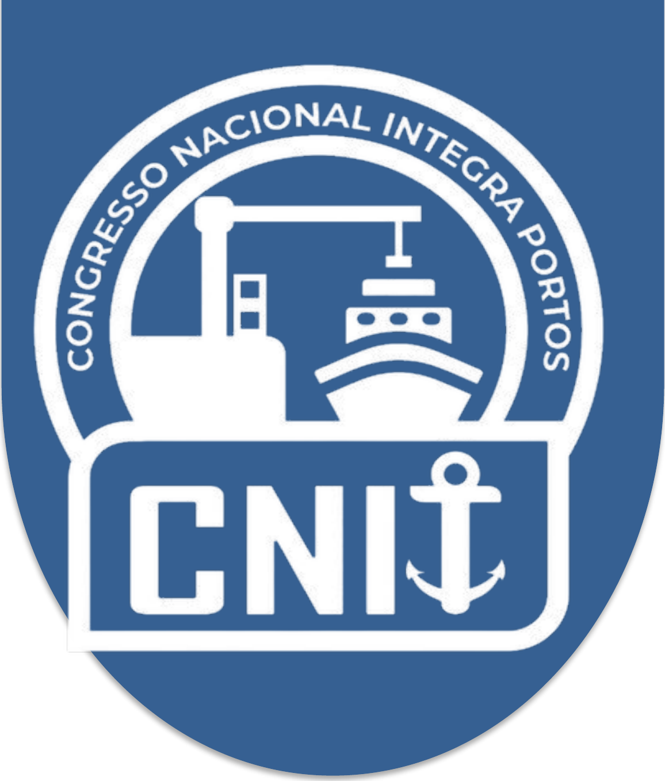 | 
VIABILIDADE TÉCNICA DO COLD IRONING EM PORTOS DE MÉDIO E GRANDE PORTE
Eixo temático: Tecnologia e inovação no ambiente portuário (Subtema: Sustentabilidade e eficiência energética)
Luiz Felipe Honório Avelino¹ Suany Milena da Silva Rosa¹ Giulia Dias Granado de Marques¹
Orientadores: Prof. Dr. Luiz Carlos Rodrigues Tavares¹ (orientador) · Prof. Dr. José Augusto Theodosio Pazetti¹ (orientador)
(1 FATEC Baixada Santista – Rubens Lara)
(luiz.avelino@aluno.cps.gov.br; suany.rosa@aluno.cps.gov.br; giulia.marques@cps.sp.gov.br; luiz.tavares@cps.sp.gov.br; jose.pazetti@cps.sp.gov.br)
RESUMO  Este trabalho avalia a viabilidade de implementação da tecnologia de cold ironing (shore power) nos portos brasileiros de Santos (grande porte) e Suape (porte médio), tomando como referência o Porto de Los Angeles (EUA), onde o sistema opera de forma consolidada. A partir de dados públicos da ANTAQ, Autoridade Portuária de Santos (APS), ONS e ANEEL, estruturou-se uma matriz comparativa com sete métricas operacionais e elétricas. Os resultados indicam que a viabilidade técnica depende mais do tempo de permanência no berço, da concentração de atracações e da capacidade da rede elétrica local do que do volume de carga movimentado. Conclui-se que a transição em Santos e Suape requer investimento prévio na ampliação de subestações e planejamento por terminal.  Palavras-chave: Cold ironing; Shore power; Descarbonização portuária; Porto de Santos; Suape.  INTRODUÇÃO  A descarbonização do transporte marítimo global impõe a necessidade urgente de reduzir as emissões atmosféricas (CO₂, NOₓ, SOₓ e material particulado) geradas durante a fase de atracação (hotelling). O sistema de cold ironing (ou shore power) permite que os navios atracados desliguem seus motores auxiliares a diesel e se conectem diretamente à rede elétrica terrestre. Enquanto o Porto de Los Angeles (EUA) atingiu a marca de 96% de conexões em porta-contêineres em 2025, impulsionado por regulação estatal rígida da CARB, os portos brasileiros de Santos e Suape ainda não possuem a tecnologia em operação comercial. Compreender as exigências elétricas e operacionais para essa transição é fundamental para a sustentabilidade do setor portuário nacional.  OBJETIVOS E JUSTIFICATIVA  Objetivo geral: comparar o Porto de Los Angeles (referência internacional consolidada) aos portos de Santos e Suape (sem o sistema operacional) para avaliar a transferibilidade técnica e regulatória do modelo.  Hipótese de pesquisa: a viabilidade do cold ironing não é determinada unicamente pelo porte do porto ou pelo volume total de carga, mas sim pela combinação entre longa permanência no berço, concentração espacial de atracações e capacidade de suporte da rede elétrica local.  A justificativa está em compreender as exigências elétricas e operacionais dessa transição, de modo a subsidiar o planejamento da sustentabilidade do setor portuário nacional.  PROCEDIMENTOS METODOLÓGICOS  A pesquisa fundamenta-se em dados abertos operacionais e elétricos (2023–2025), estruturados sob uma Matriz Integrada de Sete Métricas:  - Horas atracadas (h) e estadia média (h): janela temporal disponível para conexão e operação terrestre.  - Energia potencial anual (MWh/ano) e energia por atracação (MWh): estimativa do consumo elétrico substituído.  - Pico simultâneo (MW) e pico P95 (MW): demanda de potência máxima exigida da rede nos momentos de maior atracação.  - Taxa de adesão (%): percentual de atendimento via shore power em relação ao total de atracações. |  | RESULTADOS E DISCUSSÕES  Os resultados indicam perfis distintos entre os terminais analisados:  - Perfil operacional: Santos tem elevada rotatividade de porta-contêineres, com estadia média de 18 h a 28 h e demanda de 1,5 MW a 3 MW por navio. Suape destaca-se pela operação de granéis líquidos, com estadias de 24 h a 48 h e demandas de até 5 MW a 10 MW por petroleiro em bombeamento.  - Infraestrutura elétrica local: em Santos, a Usina Hidrelétrica de Itatinga e projetos de novas subestações oferecem potencial de suprimento, mas exigem adequação no cais; em Suape, a eletrificação demanda subestações dedicadas próximas aos berços de contêineres e TGL.  - Comparativo com Los Angeles: o sucesso do sistema em Los Angeles decorre de subestações dedicadas e de mandatos da CARB. Nos portos brasileiros, a falta de regulação vinculante e de infraestrutura de cais constitui o principal gargalo técnico.  Tabela 1 – Comparativo entre Santos, Suape e Los Angeles  Fonte: Elaborado pelos autores com base em dados públicos (2023–2025).  CONSIDERAÇÕES FINAIS  A hipótese foi confirmada: o tempo de permanência prolongado e a concentração em berços específicos favorecem a viabilidade em terminais específicos (contêineres em Santos e granéis em Suape). A implementação no Brasil exige regulação indutora, investimento em subestações de cais e modernização da frota de cabotagem e longo curso.  REFERÊNCIAS  CALIFORNIA AIR RESOURCES BOARD (CARB). At-Berth Regulation Reporting Dashboard. Sacramento: CARB, 2025.  DANTAS, L. et al. Cold ironing nos portos brasileiros: definição do estudo. Santos: CENEP, 2026.  PORT OF LOS ANGELES (POLA). Alternative Maritime Power (AMP) Status Report. Los Angeles: POLA, 2025.  SFAIR, D. B.; GOMES, M. R.; GUIMARAES, L. M. Sistema shore power e seu impacto ambiental no Porto de Santos. Advances in Global Innovation & Technology, v. 3, n. 2, p. 1-11, 2025.  DECLARAÇÕES OBRIGATÓRIAS  “Os conteúdos expressos no trabalho, bem como sua revisão ortográfica e adequação às normas ABNT, são de inteira responsabilidade dos autores.”  “Declara-se pelos autores que durante a preparação deste trabalho foi utilizado o sistema Gemini Notebook para auxílio na síntese e estruturação do texto segundo as normas do evento. Após utilizar essa ferramenta, os autores editaram e revisaram o conteúdo conforme necessário e assumem total responsabilidade pela publicação.”
  Parâmetro | Santos | Suape | Los Angeles
  Perfil dominante | Porta-contêineres (alta rotatividade) | Granéis líquidos | Porta-contêineres (96% de conexões em 2025)
  Estadia média | 18 h a 28 h | 24 h a 48 h | Não informado
  Demanda por navio | 1,5 MW a 3 MW | 5 MW a 10 MW (petroleiro em bombeamento) | Não informado
  Infraestrutura elétrica | Usina de Itatinga e novas subestações (potencial; exige adequação do cais) | Subestações dedicadas próximas aos berços de contêineres e TGL | Subestações dedicadas de 7,5 MVA a 18 MVA por berço
  Regulação | Falta de regulação vinculante | Falta de regulação vinculante | Mandatos da CARB


